

**MINISTERUL EDUCAȚIEI ȘI CERCETĂRII**

**AL REPUBLICII MOLDOVA**

**Universitatea Tehnică a Moldovei**

**Facultatea Calculatoare, Informatică**

**și Microelectronică**

**Departamentul Informatică şi Ingineria Sistemelor**

**Teză de an**

***Platforma Web Farmacie***

**Student: Pavlicenco Mihaela, gr. IA-223**

**Coordonator: Mihail Perebinos, doctor, conf. univ.**

**Chișinău 2024**

Cuprins

Introducere în SGBD 3

1.1 Conceptul de Bază de Date 3

1.2 Gestiunea Bazelor de Date 4

Modelul Conceptual. Modelul Logic. 6

2.1 Scopul și obiectivele lucrării 6

2.2 Descrierea domeniului de studii 6

2.3 Schema legăturilor între subdomeniile domeniului de studiu 7

2.4 Legături între obiectele Domeniului de Studiu 8

2.5 Caracteristicile informaționale ale SAPI “Platformă Web pentru Diagnostic și Tratament” 8

2.6 Tabel de acoperire 9

2.7 Legături între atributele obictelor Domeniului de Studiu ER – schema BD 11

2.8 Modelul Logic 12

2.9 Machetul bazei de date 14

Introducere Programare WEB 15

3.1 HTML prezentare 15

3.2 Limbajul de scriptare 17

3.4 Serverul Web Apache 20

3.5 Administrarea Bazelor de Date cu MySQl 21

Structura Bazei de date 23

4.1 Designer-ul Bazei de Date 23

### Introducere în SGBD

* 1. Conceptul de Bază de Date

O bază de date este un sistem organizat de date, caracterizat prin structură și înzestrat cu informații descriptive referitoare la această structură. Această descriere a structurii este cunoscută sub denumirea de dicționar de date sau metadate și stabilește o conexiune esențială între informațiile efective stocate în baza de date și programele asociate acesteia.

Datele dintr-o bază de date pot fi organizate pe trei niveluri, în funcție de categoria de personal implicată:

* Nivelul conceptual (global) reflectă perspectiva administratorului bazei de date asupra datelor. Acest nivel este asociat cu structura conceptuală (schema) a bazei de date, oferind o descriere a tuturor datelor într-un mod independent de aplicații, facilitând astfel administrarea acestora.
* Nivelul logic reflectă perspectiva programatorului de aplicație asupra datelor. La acest nivel se efectuează o descriere a datelor corespunzătoare unei anumite aplicații.
* Nivelul fizic reflectă perspectiva inginerului de sistem asupra datelor. Corespunde schemei interne a bazei de date, oferind o descriere a datelor în ceea ce privește suportul fizic de memorie.

Există diverse tipuri de baze de date, diferite în funcție de modul în care sunt organizate și dispuse pe suportul magnetic, precum și în ceea ce privește elementele componente. Aceste tipuri includ:

1. Modele Primitive: Datele sunt organizate în fișiere la nivel logic, având înregistrarea ca structură de bază. Mai multe înregistrări sunt grupate în structuri de tip fișier.

2. Baze de Date Ierarhice: Legăturile dintre date sunt ordonate unic, iar accesul se realizează doar prin vârful ierarhiei. Un subordonat are un singur superior direct și poate fi accesat doar pe o cale specifică.

3. Baze de Date în Rețea: Datele sunt reprezentate sub forma unor mulțimi de ierarhii, în care un membru poate avea mai mulți superiori. Accesul la un subordonat este posibil pe mai multe căi.

4. Baze de Date Relaționale: Structura de bază a datelor este o relație sau tabel. Limbajul SQL (Structured Query Language) este specializat în comenzi de manipulare la nivelul tabelelor. Conceptul relațional a fost introdus de dr. E. F. Codd în 1969, stabilind 13 reguli de bază pentru definirea unei astfel de baze de date. Acestea reprezintă o colecție structurată de date, accesibile prin calculator, pentru a satisface nevoile multiplelor utilizatori.

5. Baze de Date Distribuite: Rezultatul integrării tehnologiilor bazelor de date și a rețelelor de calculatoare. Acestea sunt integrate logic, dar distribuite fizic pe mai multe sisteme de calcul. Integrarea se realizează prin schema globală, schema de fragmentare și schema de alocare, care definește, descrie și distribuie informațiile în rețeaua distribuită.

Aceste tipuri de baze de date reflectă diverse paradigme și abordări în gestionarea și accesarea informațiilor în funcție de nevoile specifice ale utilizatorilor și aplicațiilor.

* 1. Gestiunea Bazelor de Date

Sistemele de gestionare a bazelor de date (SGBD) reprezintă platforme informatice specializate în stocarea și procesarea eficientă a unui volum considerabil de date, cu un număr relativ redus de operații de manipulare. În acest context, termenul "bază de date" se referă la datele destinate procesării și la modul în care acestea sunt organizate pe suportul fizic de memorie, în timp ce "gestiune" se referă la activitățile de inserare, ștergere și interogare/extragere a datelor în cadrul bazei de date.

Pe lângă aceste funcționalități de bază, un SGBD furnizează și alte servicii esențiale, cum ar fi suportul pentru limbaje de programare, o interfață prietenoasă pentru comunicarea cu utilizatorul și implementarea de tehnici avansate de stocare pentru a gestiona eficient operațiunile asupra datelor în baza de date.

Principalele funcții pe care un SGBD trebuie să le ofere includ:

- Definirea și crearea bazei de date;

- Introducerea (adăugarea) datelor în baza de date;

- Modificarea datelor existente, organizarea și accesarea acestora în cadrul bazei de date;

- Utilități încorporate, precum sisteme de gestionare a fișierelor, liste și tabele;

- Furnizarea de suport "help" pentru asistarea utilizatorului în utilizarea eficientă a bazei de date.

Un SGBD trebuie să asigure următoarele activităţi:

- Definirea și detalierea structurii bazei de date se efectuează utilizând un limbaj specific cunoscut ca limbaj de definire a datelor (LDD), conform unui model de date particular.

- Încărcarea datelor în baza de date se realizează prin intermediul comenzilor exprimate într-un limbaj propriu, denumit limbaj de manipulare a datelor (LMD).

- Accesul la date se efectuează prin intermediul unor comenzi specifice din limbajul de manipulare a datelor. Aceasta implică operații de interogare și actualizare a informațiilor. Interogarea este o activitate complexă, care include vizualizarea, consultarea și editarea de rezultate (rapoarte, liste, căutări punctuale) în cadrul bazei de date.

Actualizarea implică trei operațiuni distincte: adăugarea de informații, modificările efectuate respectând restricțiile de integritate ale bazei de date și ștergerea de date.

Întreținerea bazei de date este realizată prin intermediul unor utilitare specifice furnizate de SGBD.

Reorganizarea bazei de date se efectuează prin facilități care vizează actualizarea structurii de date și modificarea strategiilor de acces. Aceasta este responsabilitatea administratorului bazei de date.

Securitatea datelor se referă la garantarea confidențialității prin autorizarea și controlul accesului la date, precum și prin criptarea datelor.

Funcțiile unui SGBD pot fi evidențiate în:

- Funcția de descriere a datelor, realizată prin limbajul de definire a datelor (LDD), care constă în descrierea atributelor din structura bazei de date, definirea legăturilor dintre entități, stabilirea criteriilor de validare a datelor, precum și metodele de acces și integritatea acestora. Această funcție se concretizează în schema bazei de date.

- Funcția de manipulare, cea mai complexă, care include operațiuni de actualizare și regăsire a datelor.

- Funcția de utilizare, asigurând interfețele necesare pentru comunicarea tuturor utilizatorilor cu baza de date.

### Modelul Conceptual. Modelul Logic.

2.1 Scopul și obiectivele lucrării

Scopul:

Crearea unui SGBD privind gestionarea datelor care va permite utilizatorilor să-și facă diagnosticul sinestătător.

Obiectivul nr. 1

Produsele recent adaugate.

Obiectivul nr. 2:

Permiterea efectuarii comenzii.

Obiectivul nr. 3:

De a avea o statistica clara.

Aplicația va fi destinată administratorilor, administratorilor ale bazelor de date, sefilor care gestionează afacerea cât și publicului larg

Notă : XXXX, YYYY se observa de odata un domeniu se refera la gestionarea datelor şi altul la generarea informaţiei.

2.2 Descrierea domeniului de studii

În prezent, nu există o aplicație web dedicată persoanelor care doresc să obțină informații despre produsele farmaceutice într-un mod autonom. Această problemă este de actualitate, având în vedere că mulți oameni nu au acces la farmacii în mod constant sau se confruntă cu dificultăți în consultarea farmacistului. Prin urmare, o soluție eficientă ar consta în dezvoltarea unei aplicații web care să permită utilizatorilor să obțină informații despre medicamente fără efort suplimentar.

Această aplicație web ar oferi utilizatorilor posibilitatea de a căuta și accesa informații detaliate despre diferite produse farmaceutice, inclusiv compoziție, indicații, contraindicații și posibile interacțiuni cu alte medicamente. Utilizatorii ar putea beneficia de o experiență facilă și accesibilă pentru a găsi rapid informațiile de care au nevoie pentru a lua decizii informate privind sănătatea lor.

Datele introduse în aplicație de către utilizatori ar putea servi și ca sursă pentru generarea unor statistici utile în domeniul farmaceutic. Aceste statistici ar putea contribui la îmbunătățirea ofertei de produse farmaceutice și ar putea susține industria farmaceutică în utilizarea tehnologiilor informaționale pentru a satisface mai bine nevoile utilizatorilor.

Prin crearea unei astfel de aplicații web pentru farmacie, se vizează îmbunătățirea accesului la informații despre produsele farmaceutice și oferirea unui instrument util pentru cetățeni, contribuind astfel la modernizarea domeniului farmaceutic și la schimbarea modului în care oamenii gestionează informațiile legate de sănătatea lor.

2.3 Schema legăturilor între subdomeniile domeniului de studiu

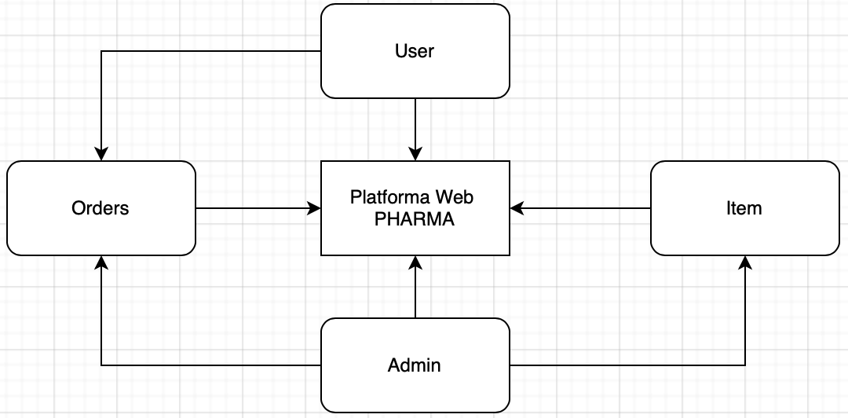

**Figura .** Schema legăturilor între subdomeniile DS.

Domeniul de studiu a sarcinii de creare a unui SGBD “Platformă Web pentru Diagnostic și Tratament” poate fi prezentat prin următoarele componente, care pot fi precăutate în calitate de subdomenii:

2.4 Legături între obiectele Domeniului de Studiu

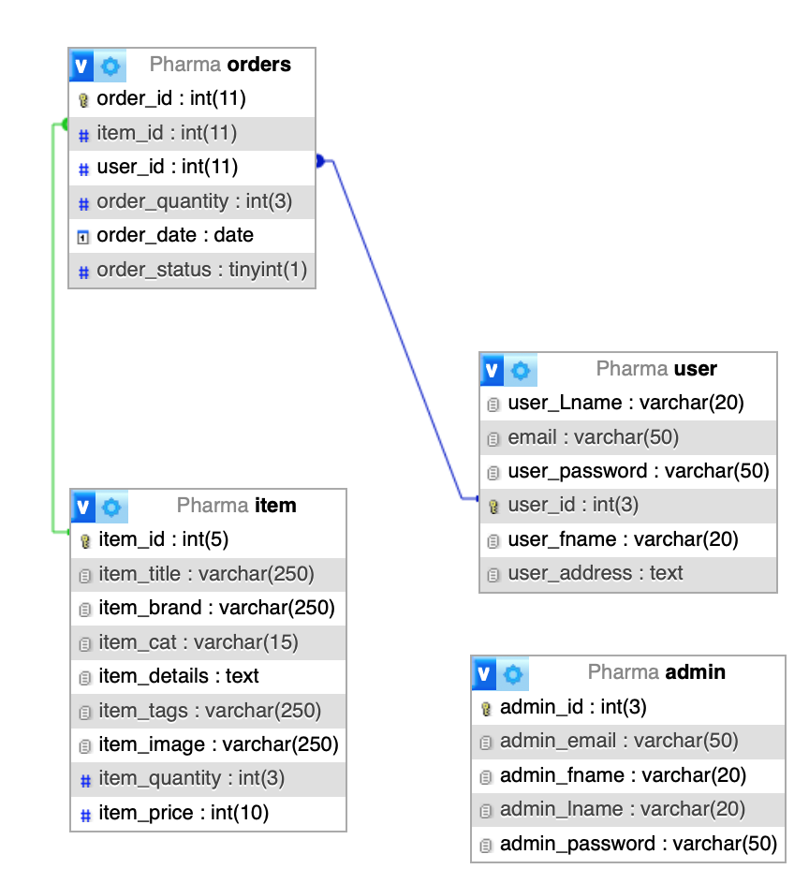

**Figura .** Legături între obiectele DS.

2.5 Caracteristicile informaționale ale SAPI “Platformă Platforma Web PHARMA”

Ieșiri informaționale:

1. Lista comenzilor

|  |  |  |  |  |  |
| --- | --- | --- | --- | --- | --- |
| Order_id | Item_id | User_id | Order_quantity | Order_date | Order_status |

1. Lista produselor:

|  |  |  |  |  |  |  |  |  |
| --- | --- | --- | --- | --- | --- | --- | --- | --- |
| Item_id | Item_title | Item_brand | Item_cat | Item_details | Item_tags | Item_image | Item_quantity | Item_price |

1. Lista utilizatorilor:

|  |  |  |  |  |  |
| --- | --- | --- | --- | --- | --- |
| User_Lname | email | User_password | User_id | User_Fname | User_address |

1. Lista Adminilor:

|  |  |  |  |  |
| --- | --- | --- | --- | --- |
| Admin_id | Admin_email | Admin_fname | Admin_lname | Admin_password |

Interogări:

1. Să se determine care produsele noi adaugate:

|  |  |  |  |
| --- | --- | --- | --- |
| Item_id | Item_title | Item_cat | Item_price |

1. Produsele care ar putea sa intereseze utilizatorii:

|  |  |
| --- | --- |
| Item_title | Item_id |

1. Să determine toate produsele in categoria selectata:

|  |  |
| --- | --- |
| Item_title | Item_cat |

Servicii:

1. Adaugarea/eliminarea produselor:

|  |  |
| --- | --- |
| Item_id | Item_title |

1. Vizualizarea comenzilor:

|  |  |
| --- | --- |
| Order_id | Order_date |

1. Calcularea pretului livrarii in dependenta de cantitatea:

|  |  |  |  |
| --- | --- | --- | --- |
| Item_price | Item_quantity | Item_image | Item_id |

Restricții:

1. Item_id, Order_id, User_id, Admin_id, sunt unice și nu coincide, sunt elemente cheie.
2. Mai multe produse pot avea acleasi brand.
3. Fiecare utilizator poate avea doar un email unic.
4. Fiecare admin poate avea doar un email unic.

2.6 Tabel de acoperire

Tabel . Tabel de acoperire

|  |  |  |  |  |  |  |  |  |  |  |  |
| --- | --- | --- | --- | --- | --- | --- | --- | --- | --- | --- | --- |
| Informația  Atribute | Ieșiri informaționale | | | | | Interogări | | | Servicii | | |
|  | 1 | 2 | 3 | 4 | 5 | 1 | 2 | 3 | 1 | 2 | 3 |
| Admin_id | + | + |  |  |  | + |  |  |  |  |  |
| Admin_email | + |  |  |  |  | + |  |  |  |  |  |
| Admin_fname | + |  |  |  |  | + |  |  |  | + |  |
| Admin_lname | + |  |  |  |  | + |  |  |  | + |  |
| Admin_password | + |  |  |  |  | + | + |  |  | + |  |
| Item_id |  | + |  |  |  |  |  | + |  | + |  |
| Item_title |  | + |  |  |  |  |  |  |  | + |  |
| Item_brand |  | + |  |  |  |  |  |  |  |  |  |
| Item_cat |  | + |  |  |  |  |  |  |  |  |  |
| Item_details |  | + | + |  |  |  |  |  | + |  |  |
| Item_tags |  | + |  |  |  |  |  |  |  |  |  |
| Item_image |  | + |  |  |  |  | + |  |  |  |  |
| Item_quantity |  | + |  |  |  |  | + |  |  |  |  |
| Item_price |  | + |  | + | + | + | + |  | + | + | + |
| User_Lname |  |  | + |  |  | + | + | + |  |  |  |
| Email |  |  | + |  |  | + | + |  |  |  |  |
| User_password |  |  | + | + | + |  |  |  |  | + | + |
| User_id |  |  | + | + |  |  |  |  |  |  |  |
| User_fname |  |  | + | + |  |  |  |  |  | + |  |
| User_address |  |  | + | + |  |  |  |  |  |  |  |
| Order_id |  |  |  |  | + |  |  |  |  |  | + |
| Item_id | + |  |  |  | + |  |  |  | + |  |  |
| User_id | + |  |  |  | + |  |  |  | + |  |  |
| Order_quantity | + |  |  |  |  |  |  |  | + |  |  |
| Order_date | + |  |  |  |  |  |  |  | + |  |  |
| Order_status | + |  |  |  |  |  |  |  | + |  |  |

2.9 Machetul bazei de date

Tabel . Machetul bazei de date

|  |  |  |  |
| --- | --- | --- | --- |
| Tabel | Câmp | Tip(Lungime) | Comentarii |
| Pacienți | Admin_id | INT(8) | PRIMARY KEY, not null |
|  | Admin_email | VARCHAR(20) |  |
|  | Admin_fname | VARCHAR(20) |  |
|  | Admin_lname | VARCHAR(2) |  |
|  | Admin_password | VARCHAR(2) |  |
| User | User_Lname | VARCHAR(2) |  |
|  | Email | VARCHAR(70) |  |
|  | User_password | VARCHAR(70) |  |
|  | User_id | INT | PRIMARY KEY, not null |
|  | User_fname | CHAR(8) |  |
|  | User_address | TEXT |  |
| Item | Item_id | INT(2) | PRIMARY KEY, not null |
|  | Item_title | VARCHAR(250) |  |
|  | Item_brand | VARCHAR(20) |  |
|  | Item_cat | VARCHAR(20) |  |
|  | Item_details | VARCHAR(15) |  |
|  | Item_tags | VARCHAR(250) |  |
|  | Item_image | VARCHAR(250) |  |
|  | Item_quantity | INT(3) |  |
|  | Item_price | INT(10) |  |
| Orders | Order_id | INT(11) | PRIMARY KEY, not null |
|  | Item_id | INT(11) | FOREIGN KEY |
|  | User_id | INT(11) | FOREIGN KEY |
|  | Order_quantity | INT(3) |  |
|  | Order_date | DATE |  |
|  | Order_status | TINYINT(1) |  |

### Introducere Programare WEB

3.1 HTML prezentare

HyperText Markup Language (HTML) este un limbaj de marcare folosit pentru a crea pagini web, care pot fi vizualizate într-un browser. Scopul principal al HTML este prezentarea informațiilor, inclusiv formatarea paragrafelor, a fonturilor, a tabelelor, și altele, mai degrabă decât descrierea semanticii documentului în sine.

Specificatiile pentru HTML sunt stabilite de către World Wide Web Consortium (W3C). Este important de menționat că HTML este un limbaj de marcare inclus în familia SGML (Standard Generalized Markup Language), care este un standard ISO pentru definirea limbajelor de marcare ale documentelor.

Documentele HTML sunt în format text și sunt salvate în fișiere cu extensia .html sau .htm. Acest limbaj de marcare utilizează etichete, numite tag-uri, în loc de instrucțiuni. Structura fundamentală a unui document HTML include elementele <html>, <head> (cupoanele de informații ale documentului), <title> (pentru titlul paginii), și <body> (care conține conținutul efectiv al paginii).

Astfel, limbajul HTML oferă un cadru flexibil și standardizat pentru crearea și prezentarea conținutului web, iar structura documentelor HTML este esențială pentru asigurarea coerenței și funcționării corecte în mediul online**.**

Documentele HTML pot fi create folosind un editor de texte sau editoare HTML care permit crearea vizuală (WYSIWYG), generând totodată documente în format text simplu. Limbajul HTML oferă autorilor diverse posibilități, inclusiv:

- Publicarea de documente cu elemente precum antete, texte, tabele, liste, fotografii, etc.;

- Accesarea online a informațiilor prin intermediul hiperlink-urilor, accesibile printr-un simplu clic de mouse;

- Proiectarea de formulare pentru realizarea tranzacțiilor cu servere aflate la distanță, pentru căutarea de informații sau pentru activități specifice comerțului;

- Includerea de foi de calcul tabelar, clipuri video, sunete și alte aplicații direct în documente.

Limbajul HTML se caracterizează prin patru trăsături principale:

1. Utilizarea unui marcaj descriptiv pentru a indica diferitele acțiuni ce trebuie executate. Părți ale documentului descrise de HTML sunt marcate cu nume descriptive, precum <CHAPTER> sau <TITLE>, aplicabile oricărei porțiuni corespunzătoare din document.

2. Definirea de structuri ierarhice pentru documente și legături întră- și inter-documente. O legătură reprezintă o relație unară între două elemente ale unui document, iar structura documentului este însoțită de astfel de legături între elementele sale.

3. Supunerea limbajului HTML unei descrieri formale. HTML are o Document Type Definition (DTD) care stabilește specificațiile formale ale limbajului. DTD definește sintaxa limbajului, descrie fiecare element individual al unui document HTML, specifică atributele permise pentru fiecare element și descrie modelul datelor conținute în fiecare element. Împreună cu informațiile despre elemente, DTD furnizează definiții pentru entitățile externe referite în HTML.

4. Capacitatea ca specificațiile limbajului și limbajul în sine să fie citite atât de oameni, cât și de computere. Elementele de marcare sunt separate de text prin șiruri de delimitare alcătuite din caractere tiparibile, permițând coexistența textului și a marcajelor.

HTML, bazat pe SGML (Standard Generalized Markup Language), este un limbaj pentru descrierea documentelor structurate. SGML, standard internațional (ISO-8879) aprobat în 1986, furnizează o modalitate de a reprezenta structura documentelor și hyper-documentelor, facilitând schimbul de informații între autori care colaborează folosind platforme diferite aflate la distanță. SGML se concentrează pe conținutul documentului, nu pe aspectul acestuia.

Astfel, HTML, moștenind trăsăturile SGML, reprezintă un limbaj versatil pentru descrierea documentelor, oferind un cadru standardizat pentru crearea și prezentarea conținutului web. Etichetele HTML, cum ar fi <NUME ETICHETĂ> Textul afectat </NUME ETICHETĂ>, indică navigatorului structura documentului, formatarea și elementele de hypertext. Documentele HTML constau în text și etichete HTML, fiind ușor accesibile în orice navigator.

3.2 Limbajul de scriptare

Protocolul HTTP (HyperText Transfer Protocol) constituie fundamentul comunicării dintre servere și clienții web, la nivel de aplicație. Acest protocol este utilizat în principal pentru gestionarea hipertextului, dar se dovedește a fi un protocol generic, având capacitatea de a susține un sistem distribuit pentru administrarea obiectelor de date. O trăsătură esențială a protocolului HTTP este independența de platformă, permițând diferitelor calculatoare să comunice prin HTTP utilizând diverse sisteme de operare și aplicații hipertext.

Principalele concepte pe care le gestionează protocolul HTTP sunt cererea și răspunsul. Un client web trimite un mesaj (cererea) către un server, iar mesajul conține identificatorul resursei dorite sub forma unui URI (Uniform Resource Identifier), metoda de acces utilizată și o serie de meta-informații utile serverului. În schimb, răspunsul serverului cuprinde un cod care indică starea serverului după interpretarea cererii, un mesaj explicativ pentru codul de stare, meta-informațiile procesate de către client și, eventual, conținutul resursei solicitate.

Standardul pentru interacțiunea între clienții web și serverele web, Common Gateway Interface (CGI), se află în prezent la versiunea 1.1. Un program CGI, denumit obișnuit script, se execută pe serverul WWW, fie în mod explicit, apelat din cadrul paginii printr-o directivă specială, fie la preluarea informațiilor din cadrul câmpurilor unui formular interactiv sau coordonatelor unei zone sensibile. CGI adaugă interactivitate paginilor web, permițând documentelor HTML să-și modifice dinamic conținutul și să realizeze prelucrări avansate de date. Programele CGI pot oferi, de asemenea, suport pentru autentificarea utilizatorilor pe partea de server.

Scripturile CGI pot fi redactate în orice limbaj, fiind interpretate în cazul limbajelor precum PHP, Perl, Python, TCL sau compilate, cum se întâmplă pentru limbajele C și Delphi. În elaborarea unui script CGI, este esențial să se respecte anumite reguli de bază, precum faptul că programul trebuie să scrie datele pentru a fi transmise navigatorului web la ieșirea standard și să genereze anteturi care permit serverului web să interpreteze corect ieșirea scriptului.

Majoritatea scripturilor CGI sunt concepute pentru a procesa datele introduse în formulare. Formularele sunt definite în HTML utilizând marcatori specifici pentru afișarea conținutului și introducerea datelor către clienți, iar scriptul invocat și executat de serverul web preia conținutul formularului și îl prelucrează, eventual returnând rezultatele către navigator.

* 1. PHP reprezentare

PHP (PHP: Hypertext Prepocessor), cunoscut anterior sub denumirea de PHP/FI (Personal Homepage/Form Interpreter), a fost inițial conceput ca o simplă aplicație CGI pentru interpretarea formularelor definite în HTML și procesate de un program scris într-un limbaj precum Perl sau un script shell, executat pe server. În contextul interfeței CGI, era necesară permisiunea de a rula programe pe server, generând lacune în securitate și disocierea programului de documentul HTML care procesa datele.

PHP, în versiunea sa actuală PHP 5.0, reprezintă acum un pachet puternic care oferă un limbaj de programare accesibil din fișierele HTML. Acest limbaj, asemănător cu Perl sau C, include suport pentru manipularea bazelor de date într-un dialect SQL (dBase, Informix, MySQL, mSQL, Oracle, PostgreSQL, Solid, Sybase, ODBC etc.) și acces la sisteme hipermedia precum Hyperwave. De asemenea, PHP susține încărcarea fișierelor de pe calculatorul client (upload) și oferă suport pentru cookies. Este disponibil gratuit pe internet, inclusiv sursele sale, și se integrează bine cu serverul Apache.

Se estimează că există peste un milion de site-uri care utilizează PHP în prezent. Pe web, există o varietate de aplicații și utilitare dezvoltate în PHP, grupate în așa-numitul PEAR (PHP Extension and Add-on Repository).

PHP este un limbaj de scripturi care funcționează alături de un server web. Diferența față de alte limbaje de script CGI precum Perl sau C constă în faptul că, în loc să scrieți un program cu o mulțime de linii de comandă care se afișează într-o pagină HTML, în PHP scrieți o pagină HTML cu codul inclus pentru a realiza o acțiune specifică. Codul PHP este inclus între tag-urile speciale de început și de sfârșit, permitând trecerea din "modul HTML" în "modul PHP".

Comparativ cu alte limbaje de script precum Javascript, PHP rulează pe serverul web, nu în navigatorul web al clientului. Acest aspect oferă PHP acces la fișiere, baze de date și alte resurse inaccesibile programelor JavaScript. PHP poate genera conținut dinamic, atractiv pentru vizitatori, și poate fi configurat pentru a analiza toate fișierele HTML ca fișiere PHP, fără a putea distinge între paginile produse dinamic și cele statice.

Limbajul PHP oferă aceleași funcții ca alte limbaje, permițând scrierea de scripturi CGI, colectarea datelor și generarea dinamică a paginilor web sau trimiterea și primirea de cookies. Principalul avantaj al limbajului PHP constă în suportul extins pentru o varietate mare de baze de date, simplificând crearea de pagini web dinamice. Programele PHP includ două linii speciale care indică serverului PHP că textul dintre ele conține instrucțiuni PHP. Aceste linii pot fi asimilate copertelor unei cărți, păstrând unitatea programului PHP.

Operațiunile de bază ale scripturilor PHP includ obținerea datelor de la utilizatori, prelucrarea datelor pentru a accesa și manipula datele stocate în fișiere și baze de date, și afișarea datelor pentru a fi vizualizate de utilizatori. Pentru a executa un script PHP, acesta trebuie încărcat pe un server unde este instalat PHP, iar apoi se lansează în execuție prin accesarea unui navigator web cu adresa URL asociată scriptului PHP.

3.4 Serverul Web Apache

Serverul web Apache este la baza a peste 60% din domeniile web, conform unui studiu Netcraft Web Server. Acesta este adesea ales de furnizorii de servicii internet și companiile de găzduire de aplicații web datorită suportului său extins pentru diverse platforme, capacităților ușor de implementat pentru găzduire virtuală și modulelor care îi extind funcționalitățile.

Caracteristica cheie a Apache Portable Routine (APR) optimizează administrarea proceselor pentru fiecare sistem de operare, permițând serverului să ignore diferențele specifice ale platformei. Acest lucru a dus la îmbunătățirea performanței și stabilității implementărilor pe sistemele Windows, eliminând necesitatea unui emulator. APR este accesibil și dezvoltatorilor web care scriu programe multi-platforme în limbajul de programare C, care este mai rapid decât limbajele interpretative obișnuite, precum PHP și Perl, folosite în dezvoltarea web.

Serverul Apache este independent de protocoale, deși este în principal un server HTTP (web). El este proiectat să suporte alternative precum FTP, simplificând astfel administrarea și reducând riscurile de securitate. Versatilitatea Apache este o parte semnificativă a atractivității sale. API-ul său deschis permite dezvoltatorilor să scrie diferite module care pot schimba comportamentul serverului. Dacă serverul lipsește o funcționalitate necesară unui site, există mari șanse ca un modul plug-in să fie disponibil undeva.

Funcția fundamentală a serverelor web este de a primi cereri anonime de la clienți și de a furniza informații într-un mod eficient și rapid. Apache, ca server web, este un daemon care acceptă conexiuni conforme protocolului HTTP, răspunzând cererilor primite de la clienți. Pentru a asigura servicii HTTP, serverul Apache trebuie să fie instalat în sistem (de obicei sub formă de pachet RPM în Linux sau ca program executabil .exe în Windows), iar daemon-ul httpd să fie pornit. Apache este un sistem modular, compus dintr-un server de bază și mai multe module încărcate dinamic, asemănător cu funcționarea modulelor în nucleul Linux.

Configurarea serverului Apache poate fi realizată cu ajutorul interfeței grafice apache-conf (Apache Configuration Tool). Fișierul de configurare principal este httpd-conf și se află, de obicei, în directorul /etc/httpd (în versiunile de Linux sau Unix). Pentru a restricționa accesul la anumite documente, se poate utiliza autentificarea prin nume de utilizator și parolă sau în funcție de adresa calculatorului clientului web.

Autentificarea utilizatorilor implică două etape: crearea unui fișier conținând numele și parolele utilizatorilor, iar apoi configurarea serverului pentru a seta resursele protejate și utilizatorii cu permisiunea de acces după introducerea unei parole valide. Apache oferă, de asemenea, găzduire virtuală, permițând serverului să servească mai multe site-uri web simultan. Găzduirea virtuală poate fi bazată pe nume sau pe adrese IP.

Găzduirea virtuală bazată pe nume este mai simplu de implementat și recomandată. Configurarea se face fie prin fișierul httpd-conf, fie prin .htaccess, indicând o zonă protejată în funcție de directoarele dorite. Apache poate servi mai multe situri web simultan, iar pentru a utiliza găzduirea virtuală, trebuie să fie stabilite adresa IP și portul pentru serverul care va accepta cereri pentru mașina virtuală respectivă.

3.5 Administrarea Bazelor de Date cu MySQl

MySQL este un server de baze de date dezvoltat de firma suedeză MySQL AB și este disponibil gratuit, cu sursă deschisă (open-source), oferind fiabilitate și beneficii reale. Serverul MySQL se remarcă prin simplitatea sa fundamentală, iar administrarea bazei de date se realizează folosind peste o duzină de utilitare în linia de comandă, cel mai important fiind mysql, un shell interactiv pentru controlul și interogarea bazei de date.

Utilitarele, în special mysql, rulează cel mai bine pe sistemul Linux, platforma inițială pentru dezvoltarea MySQL. Pentru platforma Windows, există două utilitare cu sursă deschisă: MySql Manager, un utilitar de interogare în mod grafic asemănător cu mysql, și WinMySQL Admin, o consolă pentru administrarea detaliilor configurării MySQL.

MySQL permite ușor importul și exportul diverselor baze de date sub forma fișierelor SQL. Deși tranzacțiile nu sunt parte a tabelelor implicite (ISAM) ale MySQL, au fost introduse două tipuri noi de tabele, Berkley DB (BDB) și InnoDB, dezvoltate de alte firme.

Firma MySQL AB a reușit să construiască o comunitate loială și activă, ceea ce, alături de reputația sa de bază de date sigură, atrage administratori de firme și dezvoltatori de baze de date. MySQL operează pe modelul client/server, iar orice mașină care dorește să proceseze interogări asupra unei baze de date MySQL trebuie să ruleze MySQL server (mysqld).

MySQL utilizează un model de securitate bazat pe nume de utilizator, parolă, nume de server (hostname) sau adresă IP și privilegii, similar cu cel folosit de sistemele Unix. Prin privilegii se înțeleg operațiunile permise asupra bazelor de date, tabelor sau indecșilor, precum SELECT, INSERT, UPDATE, DELETE, CREATE și DROP.

PHP include o bibliotecă de funcții care furnizează o interfață cu sistemul de gestionare a bazelor de date MySQL. Aceste funcții permit programelor PHP să obțină acces la datele dintr-o bază de date MySQL și să le modifice. Interacțiunile cu o bază de date MySQL în PHP pot urma un model secvențial simplu: se deschide o conexiune cu serverul MySQL, se specifică baza de date, se emit interogări SQL, se obțin rezultatele interogării și se execută operații non-SQL, apoi se închide conexiunea cu serverul MySQL.

Din perspectiva limbajului PHP, interogările SQL se împart în două categorii principale: interogări SELECT, care returnează rânduri ale unui tabel, și interogări UPDATE, INSERT și DELETE, care nu returnează rânduri ale unui tabel. Ambele categorii de interogări se emit folosind funcția mysql_query(), însă procesarea rezultatelor acestora se face în mod diferit.

* 1. Rezultate obtinute



**Figura .** Pagina principala.

Această pagină web oferă o experiență captivantă și informativă pentru vizitatori. Ea promovează o gamă variată de produse medicale și farmaceutice, evidențiind calitatea și eficiența acestora. Pagina de start se deschide cu o imagine atrăgătoare și oferă un mesaj clar despre dedicarea pentru medicină eficientă și inovatoare în fiecare zi.

Pe lângă designul plăcut, site-ul încurajează interacțiunea utilizatorilor prin facilitarea accesului la produsele oferite, precum și prin prezentarea unor oferte speciale, cum ar fi livrare gratuită, reduceri sezoniere și produse noi. Utilizatorii sunt îndemnați să exploreze peste 10.000 de produse disponibile și să acceseze secțiuni relevante, precum magazinul online.

De asemenea, pagina prezintă o selecție de produse recomandate, evidențiind imagini atrăgătoare, titluri concise și prețuri competitive. Pentru a spori experiența utilizatorilor, se oferă și opțiunea de a vizualiza toate produsele sau de a explora produsele noi.

În plus, secțiunea de recenzii adaugă autenticitate și încredere, prezentând experiențele pozitive ale clienților anteriori. Aceste mărturii sunt însoțite de imagini ale utilizatorilor și testimoniale care subliniază beneficiile și calitatea serviciilor oferite de Pharma.

În ansamblu, această pagină web creează o atmosferă prietenoasă și informativă, facilitând navigarea și încurajând vizitatorii să descopere și să achiziționeze produsele oferite.

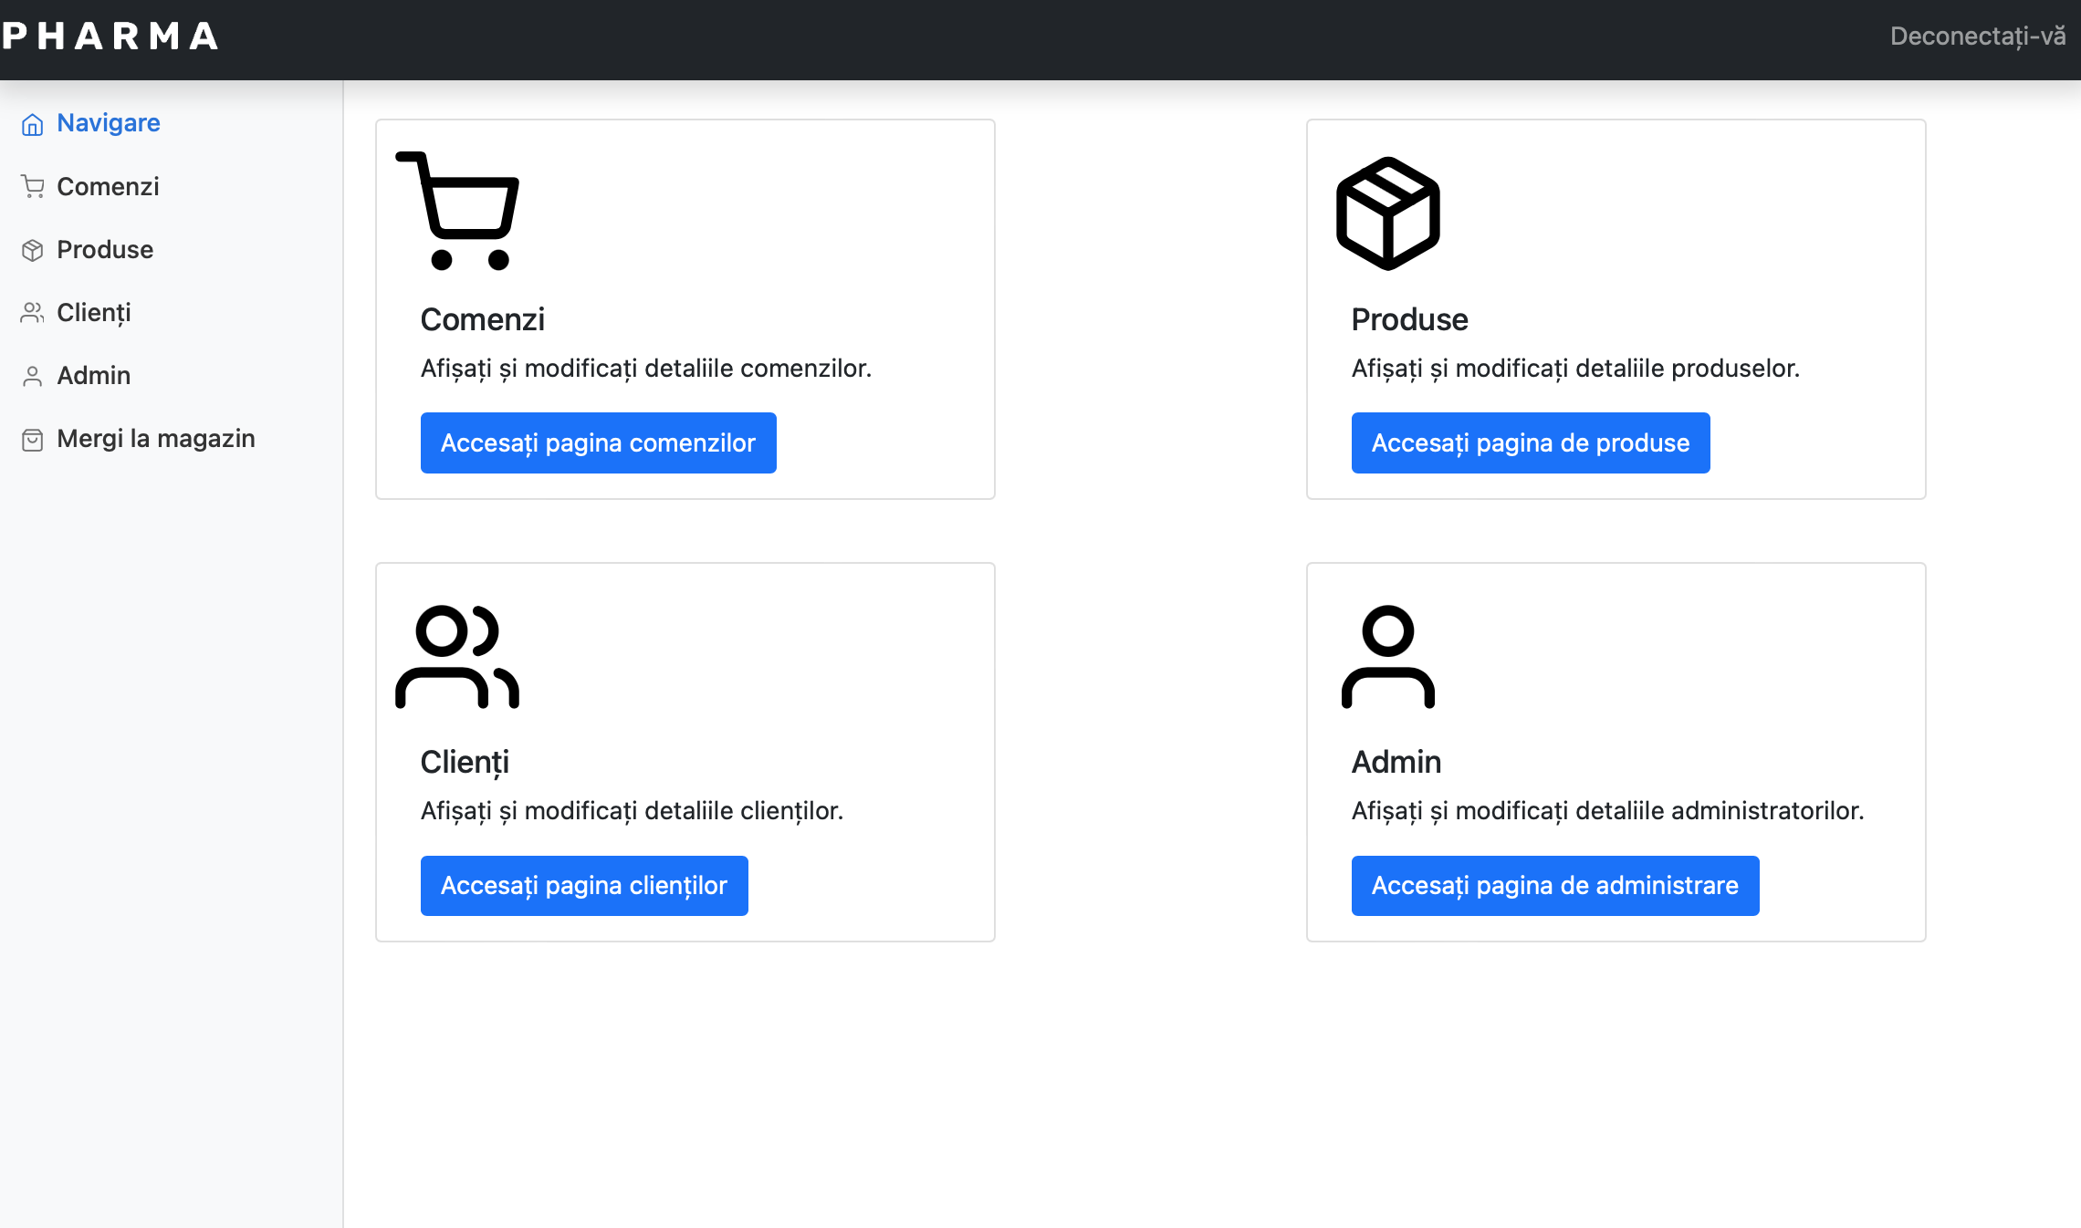

**Figura .** Pagina principala Admin  
  
  
  
 Această pagină web reprezintă o interfață de administrare pentru un sistem de gestionare a unei platforme de comerț electronic. Designul său simplu și intuitiv facilitează navigarea și utilizarea funcționalităților oferite. Iată o scurtă descriere a paginii:

1. Meniul Principal și Antetul:

- Include fișierele "head.php" și "header.php" pentru a furniza un aspect uniform și funcționalități comune pe întreaga pagină.

2. Conținut Principal:

- O secțiune principală (etichetată ca `main`) care conține diverse carduri pentru funcționalități cheie ale platformei de administrare.

3. Sidebar:

- Include un meniu lateral (`sidebar.php`) care oferă navigare rapidă către diferite secțiuni ale paginii.

4. Carduri pentru Funcționalități:

- Fiecare card reprezintă o funcționalitate specifică a sistemului de administrare. Acestea includ:

- Comenzi:

- Imagine reprezentativă pentru comenzile de produse.

- Descriere și un buton pentru a accesa pagina de gestionare a comenzilor.

- Produse:

- Imagine reprezentativă pentru gestionarea produselor.

- Descriere și un buton pentru a accesa pagina de gestionare a produselor.

- Clienți:

- Imagine reprezentativă pentru gestionarea informațiilor despre clienți.

- Descriere și un buton pentru a accesa pagina de gestionare a clienților.

- Admin:

- Imagine reprezentativă pentru gestionarea administratorilor.

- Descriere și un buton pentru a accesa pagina de gestionare a administratorilor.

### Concluzie.

Aspecte pozitive ale aplicației web:

1. Utilizare a Bootstrap: Se pare că aplicația web utilizează framework-ul Bootstrap pentru a asigura un design responsiv și aspect plăcut.

2. Funcționalitatea de Coș de Cumpărături: Implementarea coșului de cumpărături pare să fie bine realizată. Utilizatorii pot adăuga și elimina produse din coș.

3. Integrare cu Baza de Date: Există funcții care interacționează cu o bază de date pentru a obține și actualiza informații despre produse, comenzi și administratori.

4. Formulare pentru Autentificare și Interacțiune cu Utilizatorul: Există formulare de autentificare și alte formulare pentru interacțiunea cu utilizatorii (de exemplu, adăugarea și editarea administratorilor, actualizarea detaliilor comenzilor).

5. Funcționalitatea de Căutare: Există funcționalitate de căutare pentru comenzi pe baza ID-ului comenzii.